SCI GJM / DE SUYROT Origine Acquéreur : Plein Sud Site DEP0702
Mr DE SUYROT FABRICE | Création 12/04/2023
Adresse : | Téléphones :
 | +34672450647 fabricedesuyrot@wanadoo.fr
Mandat : 804 type : Non-exclusif du : 17/05/2022
Maison Ancienne (réf. DEP0702) | Négo : BUREAU Perrine  Tel négo : 06.45.61.93.24 /
Adresse : | Description du bien visité :
23 chemin de la Chemin - Le Couderc  24620 TURSAC  HAI : 339 200 €  NET : 320 000 €  Honoraires : 19 200 € | 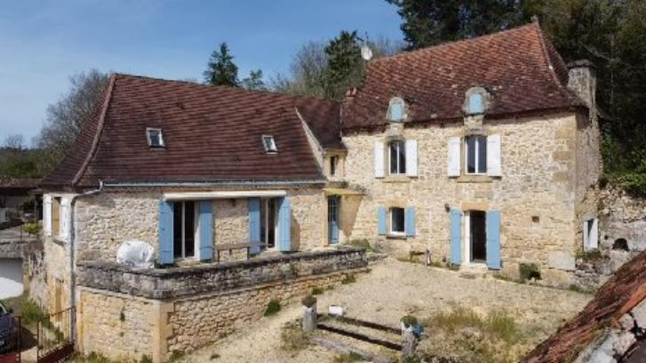
Propriétaire :
st SCI GJM représentée par Mr SPIACZKA | NOTAIRE :
Adresse : | Téléphones :
Le Couderc Haut  24620 TURSAC | 0625081000 (Mr)  spiaczka.c@gmail.com
Négociation :
Date | Détails | Montants
24/04/2023 | 320 000 fai 302 000 net 18 000 coms | 60/40

